中国铁矿石价格指数（CIOPI）
中国钢铁工业协会 2018年8月17日印发

一、进口铁矿石价格（OPI）
8月17日，直接进口铁矿石62%品位干基粉矿到岸价格为66.74美元/吨（即1.0765美元/吨度），环比每吨上升0.84美元，升幅为1.27%，当月平均价格为67.66美元/吨。
8月17日，现货贸易进口铁矿石62%品位干基粉矿人民币含税价格为526.07元/吨，环比每吨上升10.14元，升幅为1.97%，当月平均价格为526.42元/吨。
8月17日，直接进口铁矿石58%品位干基粉矿到岸价格为55.30美元/吨（即0.9534美元/吨度），环比每吨上升0.91美元，升幅为1.67%；当月平均价格为55.90美元/吨。
8月17日，现货贸易进口铁矿石58%品位干基粉矿人民币含税价格为426.42元/吨，环比每吨上升7.85元，升幅为1.88%，当月平均价格为429.54元/吨。
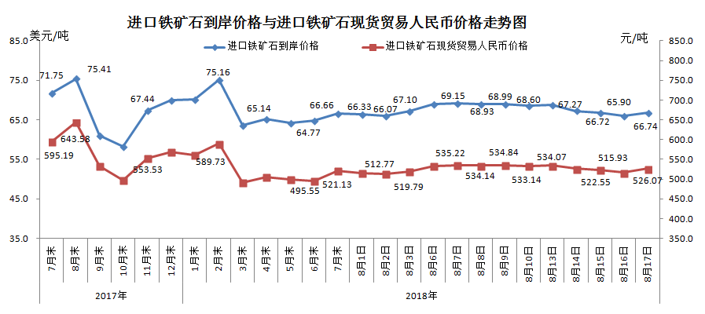
二、国产铁矿石价格
8月17日，国产铁矿石62%品位干基铁精矿含税价格为597.95元/吨，环比每吨上升1.88元，升幅为0.31%；比进口铁矿石高71.88元/吨，升幅为13.66%；当月平均价格为588.13元/吨，比进口铁矿石高61.71元/吨，升幅为11.72%。
8月17日，国产铁矿石65%品位干基铁精矿含税价格为666.86元/吨，环比每吨上升2.20元，升幅为0.33%；当月平均价格为655.53元/吨。
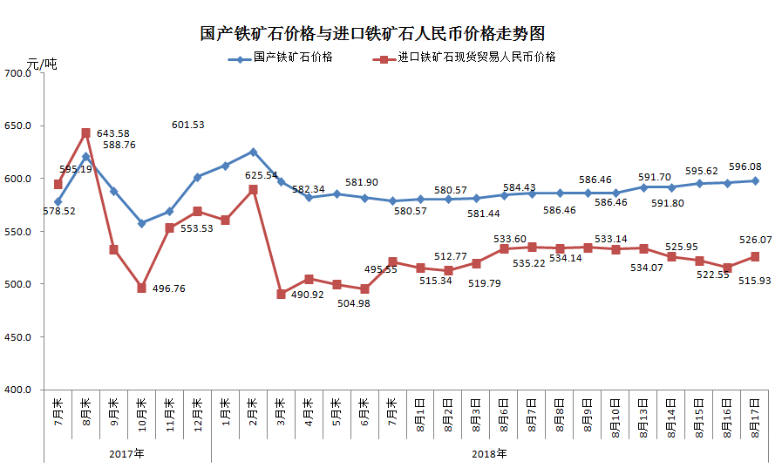
三、中国铁矿石价格指数（CIOPI）
8月17日，中国铁矿石价格指数（CIOPI）245.16点，环比上升2.80点，升幅为1.15%。其中：国产铁矿石价格指数为232.38点，环比上升0.73点，升幅为0.31%；进口铁矿石价格指数为247.09点，环比上升3.11点，升幅为1.27%。
